# Street Fighter 6

##### Inicio dia 20 de abril – Fim TBA

##### Jogado por redofatiav

##### Duração aproximada até ao momento: 01h41

2025

# Street Fighter 6, nota pessoal até ao momento: 10/10

## 20 de abril de 2025

Duração aproximada: 01h41

### Informações importantes:

* Horas de jogo antes de começar: 160h
* Controlador: Hitbox (tem quase 1 ano na minha mão)
* Rank atual: Silver 3
* Personagem principal: Cammy (sem intenção de mudar)

### Rotina de Treino:

* Treino de combos.
* Jogar modo arcade até sentir que estou a cometer muitos erros.
* Jogar contra bots no modo história, na dificuldade máxima, até conseguir ganhar sem perder para voltar ao online.

### Reflexões Pessoais:

* Após uma pausa longa, sinto que desaprendi bastante, especialmente nos anti-airs.
* Jogar contra a IA mais difícil está a ajudar a recuperar ritmo e reacções.
* Voltar a jogar Cammy é confortável, mas sinto que ainda não domino os fundamentos como antes.
* O processo de reaprender tem sido frustrante, mas também motivador. A cada treino sinto pequenos progressos.
* Preciso de continuar a treinar para voltar a saber os basicos do jogo.

### Foto(s) para memória visual:

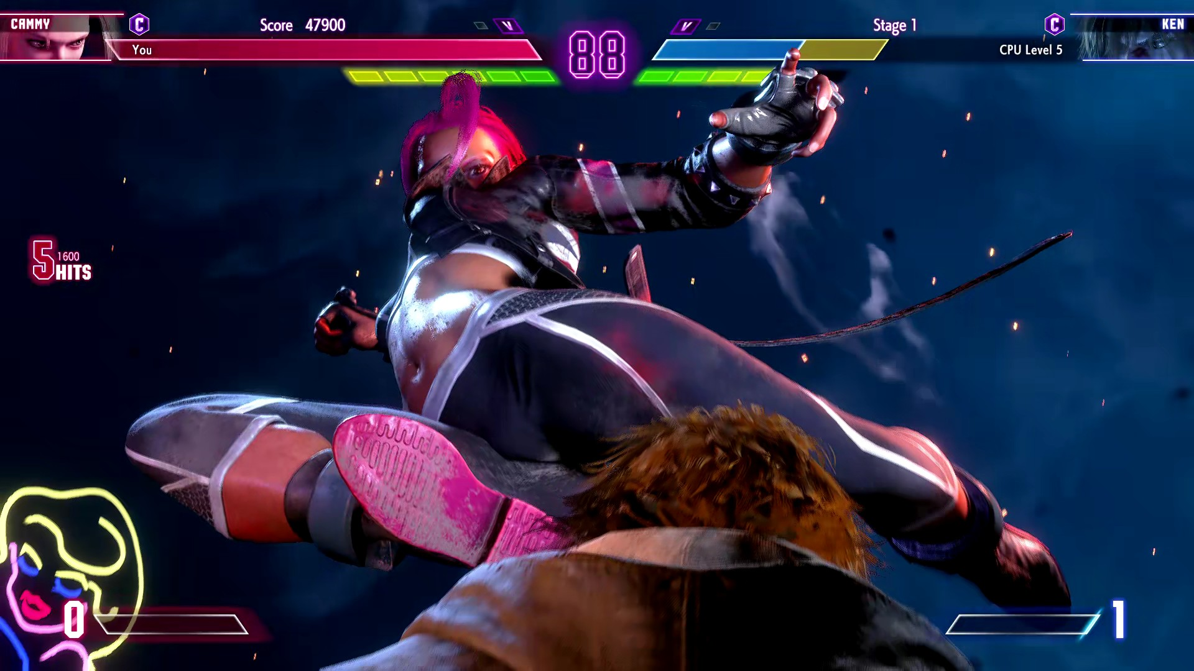

# Notas finais:

* As imagens da pessoa e do gato foram geradas por AI (ChatGPT a simples e as restantes Sora);
* Todos os screenshots foram tirados de gameplays guardadas pela Steam.